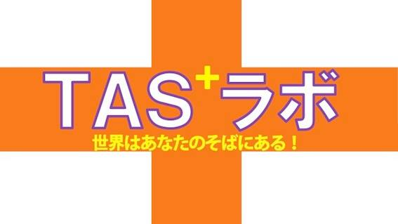
メンバー
募集中！

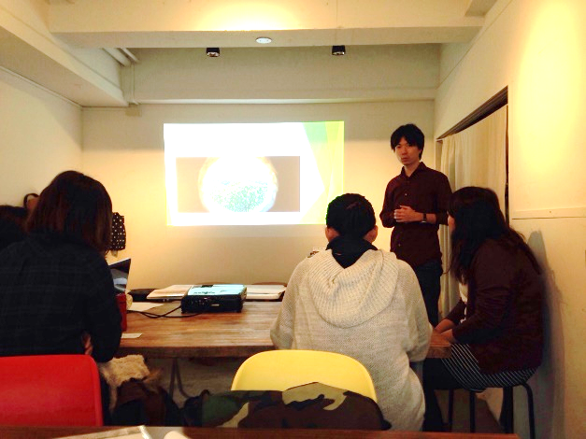
- 【TASラボとは？】
「世界はあなたのそばにある！」をコンセプトに世界にプラスとなる考え方や行動への気づきを提案する団体です。
気づきの発信先は「日本に住む人々」。
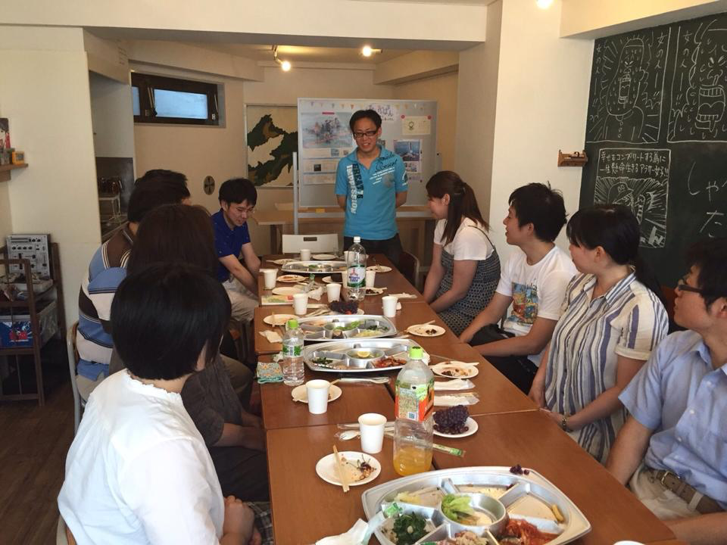
毎月1回のミーティングの他、イベント企画・実施、
ホームページ、SNSでの情報発信などを行っています。
2014年の企画：勉強会、交流イベント、ワークショップ
（貿易ゲーム・オリジナルワークショップ）等

- 【ミッション】
TASラボは、こんな社会をつくるために活動しています。
- 一人一人が自分や周り、物事の背景を尊重した行動が取れる/取りやすい社会。
- 「国際協力」という言葉が遠い世界ではなく、日々の生活で関わることが出来る社会。
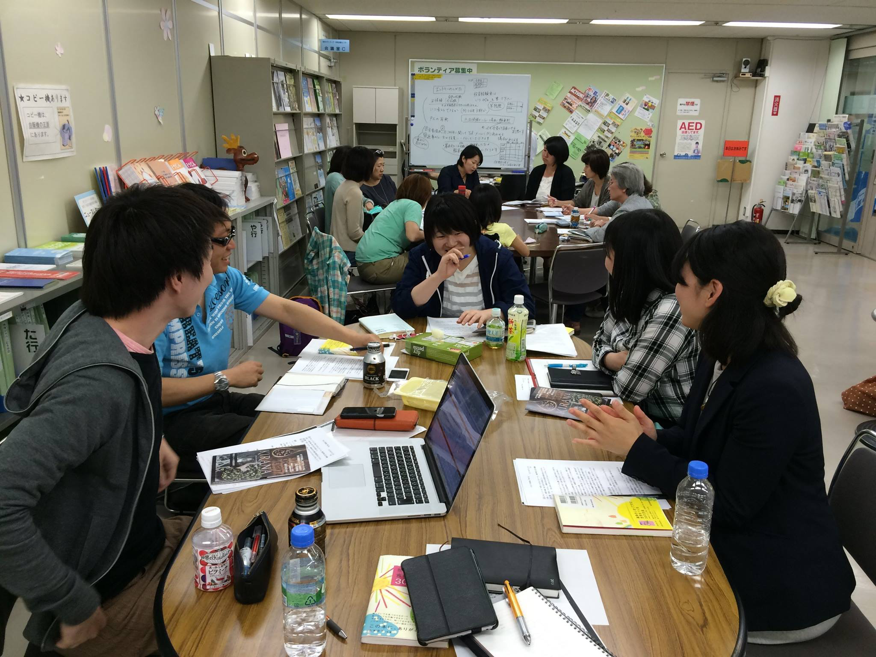
- 周りに＋(プラス)となる世界とのつながり方や無理のない範囲でモチベーションを維持・向上出来る場や機会がある社会。

- 【こんな方を求めています！】
TASラボは、共に活動するメンバーを募集中です。
- 答えのない問いに前向きに取り組める！
- 「国際協力」「社会貢献」に興味がある！
- イベントやキャンペーンの企画を立ち上げたい！
- 二足のわらじ（本業＋α）を履きたい！
こんな言葉にピン！ときた方、ぜひ一緒に活動しませんか？
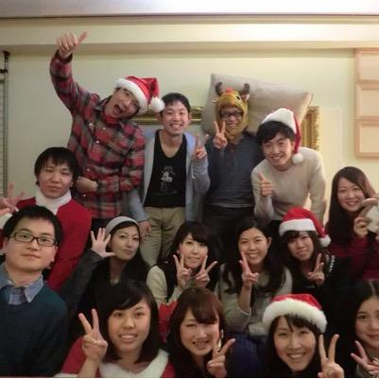
下記の連絡先か、このチラシを配っているメンバーまで、お気軽にお問合せ下さい。
Contact
HP: http://taslaboworld.wix.com/tas-labo
Facebook: https://www.facebook.com/taslabo
Twitter: @TASlabo
Mail: haruka.saito1125@gmail.com (担当：サイトウ)

近日活動予定
９月１３日(日)10:00〜12:30
＠飯田橋ボランティアセンター 定例会議

